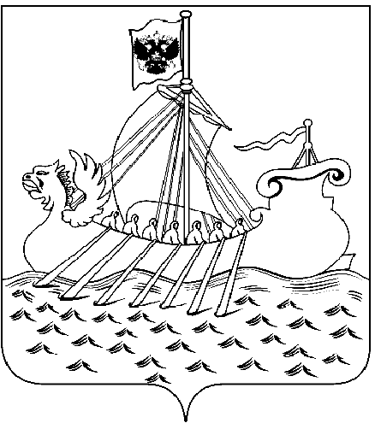  Департамент  образования и науки  Костромской области  ул. Ленина, 20, г. Кострома, 156013,  тел. (4942) 51 34 16, факс (4942) 31 42 71  E-mail: obrn@adm44.ru  ОКПО 00095680 ОГРН 1024400521111  ИНН/КПП 4401004835/440101001  от «____» __________ 2020 г. № ____  Об организации мониторингов |  | Руководителям муниципальных органов управления образования

В целях обеспечения санитарно-эпидемиологического благополучия в 2020-2021 учебном году в образовательных организациях департаментом образования и науки организовано проведение электронного мониторинга на сайте https://oko44.ru:
- мониторинг заболеваемости гриппом и ОРВИ (с 1 сентября в ежедневном режиме до 12.00 часов);
- мониторинг проведения утренних фильтров (с 4 сентября в еженедельном режиме каждую пятницу до 12.00 часов);
- мониторинг заболеваемости и профилактики covid-19 (с 19 августа в ежедневном режиме до 12.00 часов).
Обращаем внимание на необходимость своевременного занесения сведений, а также направляем форму для предоставления информации о введении карантина в образовательных организациях/группе, классе.

Приложение: на 1 л.

Заместитель директора департамента О.В. Хасанова

Горелова Е.А.
8 (4942) 31-66-05

